


こんにちは！12月になり、日が落ちるのがまたぐんと早くなったように感じられますね。夜を明るく彩るイルミネーションを楽しめるのも冬の魅力の一つ。駅や街路樹を見に行くのはもちろん、ご自宅のお庭や窓にちょっとだけ灯りをつけて、家族で楽しむのもいいですね！
今月も健康情報満載のニュースレターをお届けします。
2025年12月吉日発行
あかいわ整体通信

今月の健康：ゴースト血管とは？
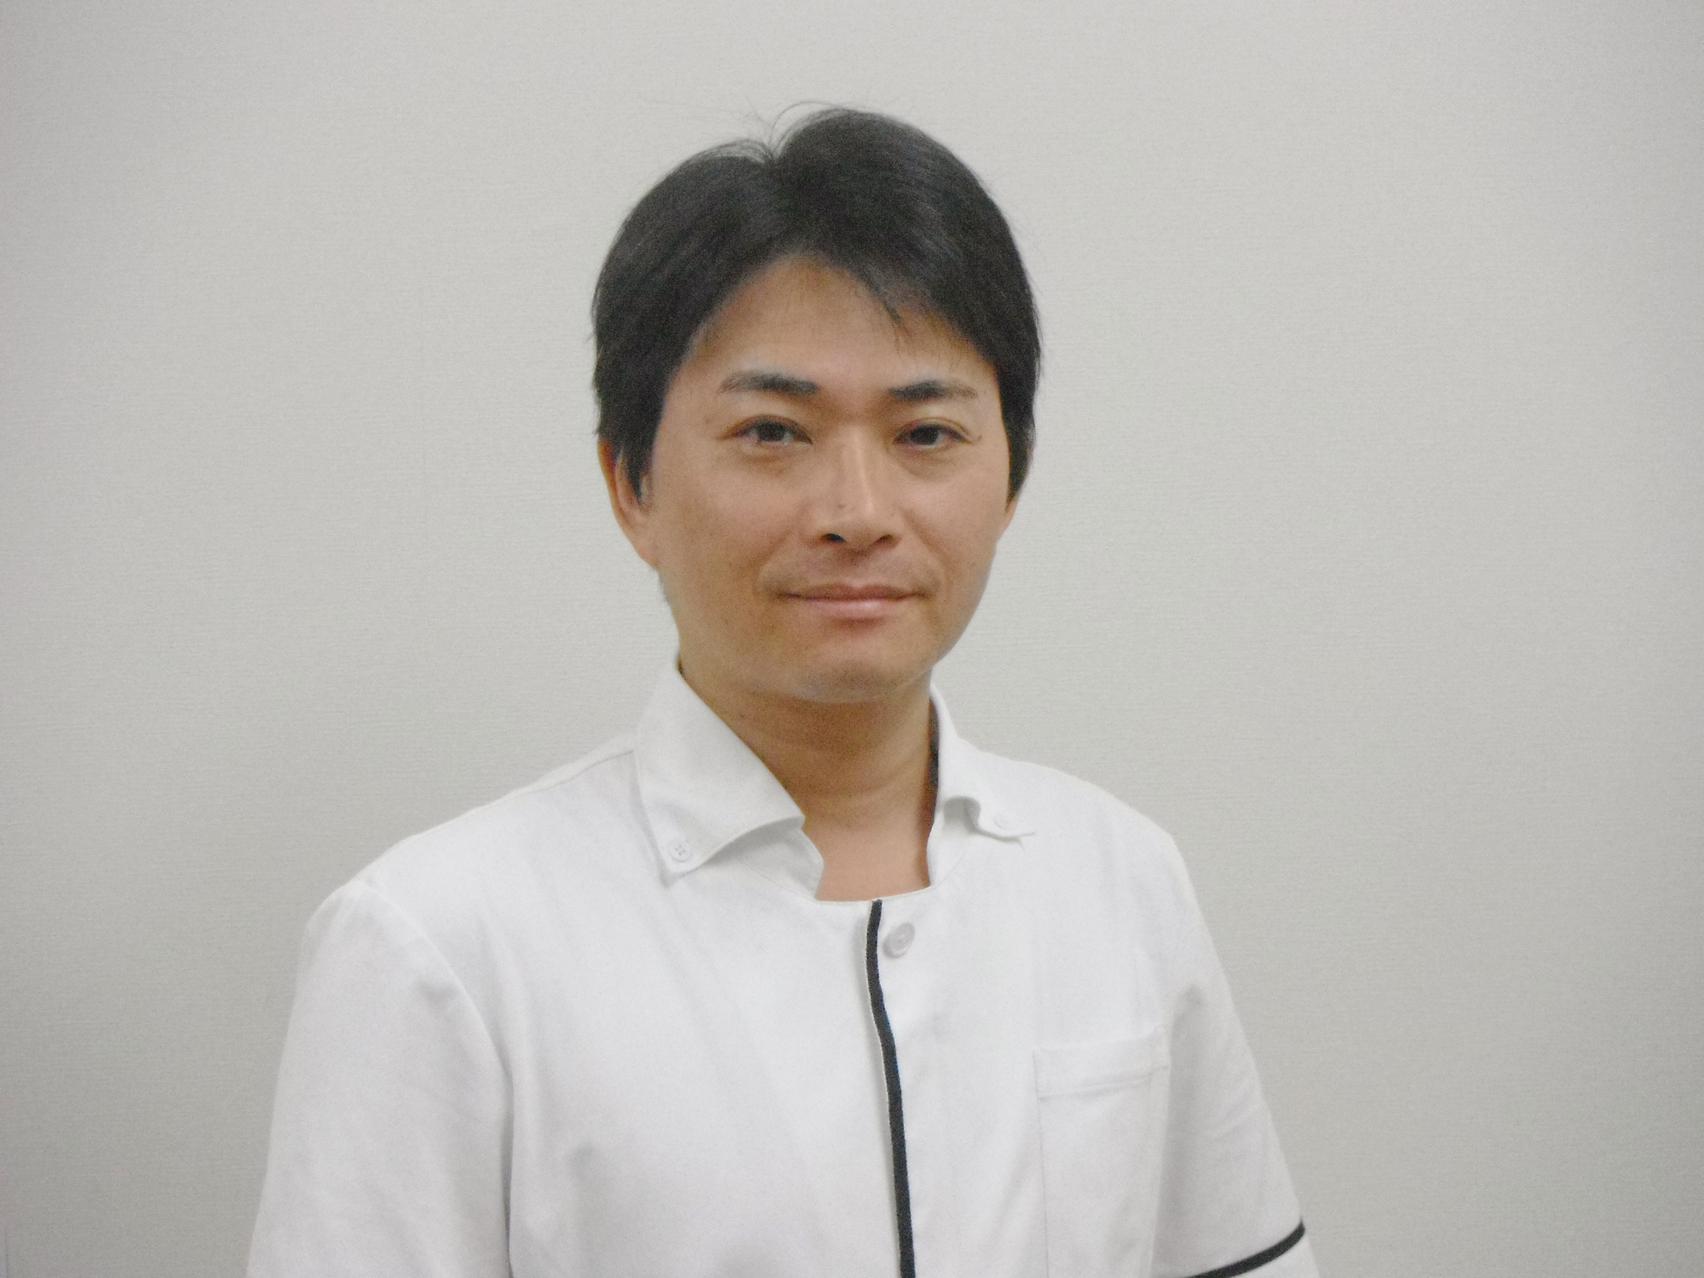

◆第二の心臓を鍛えよう
ご自身の血流をチェックしてみましょう。手の爪のピンク色の部分を、グッと押すと白くなりますね。この状態で3秒キープし、パッと離してみてください。ピンク色に戻るのに3秒以上かかるのであれば、ゴースト血管予備軍が存在しているかも。
全身の血流を促すために、筋肉のポンプ機能を鍛えることから始めましょう。ふくらはぎの筋肉は「第二の心臓」とも言われ、血の循環を促す働きを担っています。立ったままつま先立ちになり、ストンとかかとを落とす。これを1日に30回程度行いましょう。歯磨き中、仕事でコピーを取っているとき、お皿を洗いながら・・いろんな場面で気軽にできますね。
全身の血流を促したら、次は手先・足先です。グーパーを繰り返すだけでも、長く続けるとなかなかいい運動です。こちらも場所を選びませんので、ぜひ毎日の習慣にしてください。
◆若者でも発生リスクあり！
約37兆個あると言われる全身の細胞に酸素と栄養素を届け、二酸化炭素や老廃物を回収する作業を休まず行っている毛細血管。若くて健康な体の毛細血管は、１本１本がしっかりと機能していますが、加齢などが原因で一部が機能不全になることがあり、このような血管は「ゴースト血管」と呼ばれます。ただ近年は、栄養バランスの乱れ、甘いものの食べすぎ、睡眠不足、冷えなどが原因となって、20～30代の若い人の体にもゴースト血管が増えているのだそうです。
「目に見えない毛細血管の一部が働かなくなっても影響もないでしょう？」と思うのは誤りで、ゴースト血管は冷え、肩こり、腰痛、内臓機能の低下、傷が治りにくい、シミやシワといった症状の原因となったり、認知症や骨粗しょう症の悪化、動脈硬化や脳梗塞のリスクも高まると指摘されています。
良質な食事・睡眠を意識するとともに、血管を意識したケアを取り入れ、ゴースト化を予防しましょう。

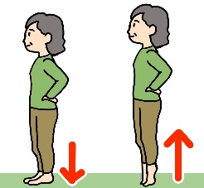

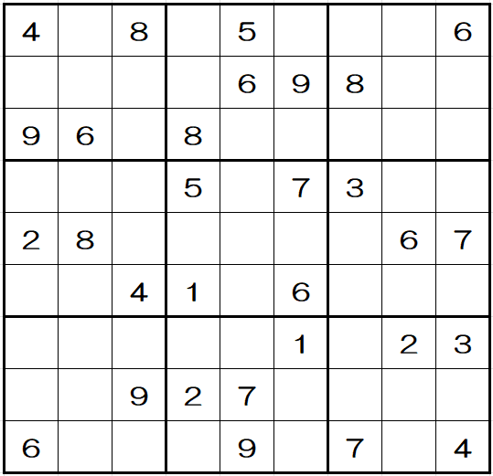
ナンプレに挑戦！
あかいわ整体ラボからのお知らせ
脊柱管狭窄症、神経痛、関節痛などのつらい痛みやシビレ
いつまでもズーっと続く肩こり・頭痛、
身体の不調や自律神経の乱れがお悩みなども
交通事故にあわれた際の治療・相談など一度ご相談ください
担当 河合 0532-63-8600

“感染性胃腸炎になったら

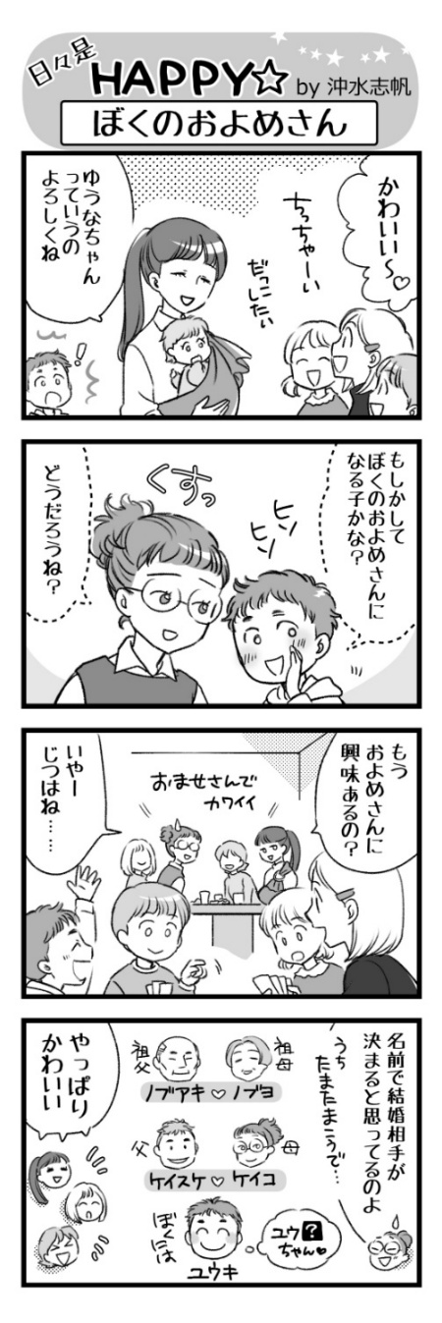
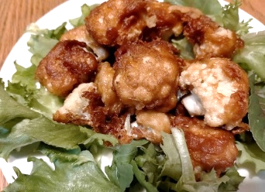
【カリフラワーの効用】
ブロッコリーそっくりですが、加熱しても壊れにくいビタミンCが特徴です。風邪予防のためにたっぷり食べたい食材ですね。
見た目は鶏から！ザ・カリアゲくん
材料 カリフラワー・1株 小麦粉・大さじ5
にんにく・しょうが（すりおろし）・各1かけ
酒・しょう油・各大さじ1 卵・1個
揚げ油・適量
作り方
1. カリフラワーは小房に分けて水洗いし、水気をよく拭き取る。
2. ボウルにカリフラワーと油以外の材料を全て入れてよく混ぜる。
3. カリフラワーに2の衣をつけ、180℃に熱した油で揚げたらでき上がり。
季節のレシピ カリフラワー

ソーシャルバッテリー管理術

年末年始は忘年会や新年会など、人と会って喋る機会が普段より多くなりますね。人と話すと疲れちゃうという方にとっては、充電時間も必要です。
☆ バッテリー切れは心身の不調につながる
ソーシャルバッテリーという言葉を聞いたことはありますか？最近言われ始めた言葉で、人がコミュニケーションを取るのに使う心のエネルギーを指しています。
ソーシャルバッテリーの容量や「充電方法」には、当然ながら個人差があります。容量が大きく、人と会うことでさらに充電されるタイプの人もいれば、容量が小さめで、一人の時間がないと充電できないという人もいます。バッテリー切れはイライラや自己嫌悪、ひいては心身の不調にもつながりかねません。12月は社交性を要求される場面が増えますから、「充電残量はどれくらい？」とこまめに自分の心に問いかけ、充電タイムを設けましょう。
☆ 「断る・守る」を実践しよう
充電切れを防ぐために大事なのは、エネルギーを消費しすぎないこと。「行きたくない気持ちを察して」という態度ではなく「予定があるので今回は遠慮します。お誘いありがとうございます」と、きっぱり言いつつ感謝の気持ちを伝えれば、こちらが気にするほど相手は気にしないものです。
また「今日は一次会だけ」「○日は予定を入れない」などとルールを事前に決めておくのもコツ。誘われると流されてしまうこともありますが、「ルールを守る」という意識でいればきっちり断れるようになります。
☆ 1人時間こそ貴重な充電タイム
ソーシャルバッテリーの充電方法も人それぞれ。体を動かす、映画を観る、凝った料理を作ってみる・・、心のままにやってみましょう。ポイントを挙げるとするなら、一人で完結する作業を選ぶこと。また、予定を詰め込み過ぎると心が疲弊しますので、あえて何もしないことを自分に許可するのも重要です。
あかいわ接骨院
あかいわ整体ラボ
豊橋市東田町字井原15-1
電話：0532-63-8600
治療のご予約は
お電話でお願い致します
担当者 河合秀樹

◆ 編 集 後 記 ◆
毎号掲載しているナンプレ、挑戦していますか？頭の体操は、決まったことをやり続けてレベルアップしていくことも大事ですが、いろんな種類に取り組むことも重要です。例えば、毎回ナンプレは欠かさないという方は、時には記憶力を試すテストや、トランプなどのゲームに挑戦してみる、といった具合です。ナンプレをやったことがないという方は、たまには解いてみてください。いつも使っているのとは別の場所の脳が働いているような「頭使ったなぁ！」という感覚があればバッチリです。

